Manual De Instalación

<Softeca>

Versión: <1.0>

**HISTORIAL DE REVISIÓN**

|  |  |  |  |  |  |  |
| --- | --- | --- | --- | --- | --- | --- |
| **VERSIÓN** | **ELABORACIÓN** | | **REVISIÓN** | | **APROBACIÓN** | |
| **Fecha** | **Responsable** | **Fecha** | **Responsable** | **Fecha** | **Responsable** |
| 1.0 | 29/03/2018 | Edinson Dominguez |  |  |  |  |
|  |  |  |  |  |  |  |
|  |  |  |  |  |  |  |
|  |  |  |  |  |  |  |
|  |  |  |  |  |  |  |

**CAMBIOS RESPECTO A LA VERSIÓN ANTERIOR**

|  |  |
| --- | --- |
| **VERSIÓN** | **MODIFICACIÓN RESPECTO VERSIÓN ANTERIOR** |
|  |  |
|  |  |
|  |  |
|  |  |
|  |  |
|  |  |

Tabla de contenido

1. Introducción 4

2. Alcance 4

3. Definiciones, siglas y abreviaturas 4

4. Responsables e involucrados 4

5. Aspectos Técnicos 4

6. Requisitos de Instalación 4

7. Proceso de Instalación o Despliegue 4

8. Ingreso al Sistema 4

9. Otras Consideraciones 5

# 1. Introducción

El manual permite a los administradores y usuarios de softeca. La correcta instalación del software. Este manual serasu guía en el proceso de instalación.

# 2. Alcance

Este manual abarcara desde el proceso de instalación hasta la configuración de contraseña del administrador.

# 3. Definiciones, siglas y abreviaturas

*En este apartado se debe mostrar las definiciones de todos los términos, siglas y abreviaciones requeridas para entender este documento*

# 4. Responsables e involucrados

En esta sección deben indicar el o los involucrados en el desarrollo del proyecto

| **Nombre** | **Tipo (Responsable/ Involucrado)** | **Rol** |
| --- | --- | --- |
| Edinson Dominguez Dominguez | Programador | Product owner |
|  |  |  |
| Brayan Estiven Coy Rubio | Programador | Team |
| Laura Victoria Torres | Programdor | Team |
| Pedro Rodriguez | Programador | Product owner |
| Anlinson Aguirrre | Programador | Scrum Master |

# 5. Aspectos Técnicos

En esta sección se deben mencionar cuales son los aspectos técnicos requeridos para el funcionamiento del sistema en cuanto a características mínimas de: memoria, Sistema Operativo, Tamaño disponible en disco, entre otro

Para que el software softeca funcione correctamente

se necesitara el navegador:

- Google Chrome

# 6. Requisitos de Instalación

Se deben mencionar los requisitos en cuanto a herramientas necesarias para el funcionamiento del sistema Ej: Motor de BD, SDK, JDK, JRE, Servidores de Aplicaciones, Software Externo, librerías, archivos de configuración, Clientes de BD entre otros

Se que el programa funcione correctamente se necesita tener instalado.

La base de datos MySQL.

El SDK.

EL JDK.

Widfly..

# 7. Proceso de Instalación o Despliegue

En esta sección se describe paso a paso el proceso de instalación o despliegue del sistema, indicando las configuraciones necesarias o referenciando a los manuales de configuración si es el caso, En una aplicación de escritorio se muestra como se instala el sistema, para una aplicación web se muestra la configuración del server (o ruta para acceder a la web) y se explica cómo ejecutarlo, para aplicación móvil como se realiza el proceso instalando desde el APK o descargando la aplicación.

Pasos para la instalación.

Se empieza configurando la variable de entorno.

1. Ingresa a este equipo

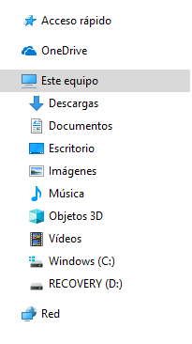

1. Estará en la ventana de este equipo, presione clic derecho y escoja la opcion de propiedades.

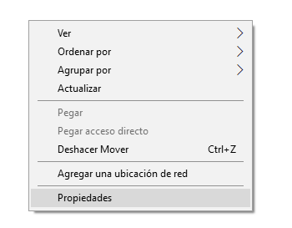

1. ahora estara en la ventana de sistema, presione clic izquierdo en la opcion configuración avanzada del sistema.

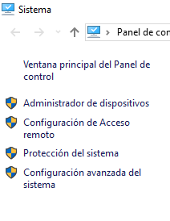

1. aparecerá una ventana **propiedades del sistema,** presione clic izquierdo en variables de entorno.

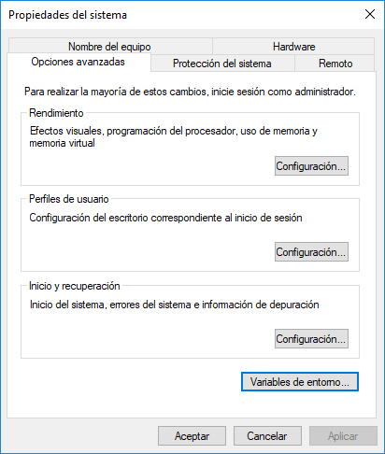

1. aparecerá la ventana de **variables de entorno**. En la sección de **variables del sistema**, presiona clic izquierdo en la opcion de Nueva.

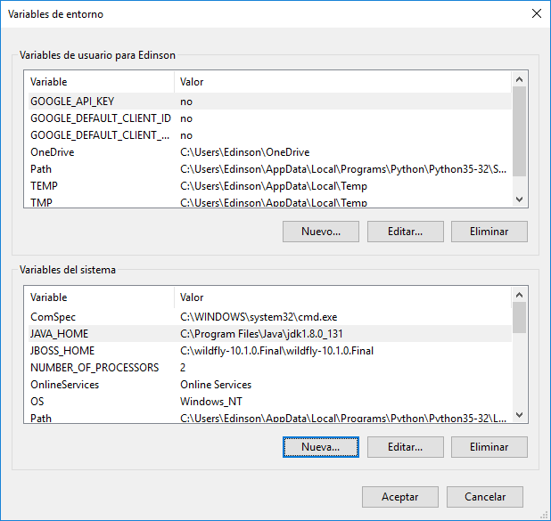

1. Aparecerá la ventana **Nueva variable del sistema**, habrá dos campos que son **Nombre de la variable** y **Valor de la variable**. Escribe en el primer campo el siguiente nombre JAVA_HOME y en el segundo campo escribe la ubicación de lo que esta dentro de la carpeta **jdk1.8.0_131.** Al crear la variable de entorno aparecerá una escena como esta



1. Crea otra variable esta será para el servidor de wildfly. El **Nombre de la variable** es JBOSS_HOME y el **Valor de la variable** es lo que hay dentro de la carpeta **wildfly-10.1.0.Final.**



con este proceso ya tenemos las variables configuradas.

*Desplegar el servidor.*

1. Ingresa a la ubicacion C:\wildfly-10.1.0.Final\wildfly-10.1.0.Final. presiona clic izquierdo en la carpeta bin

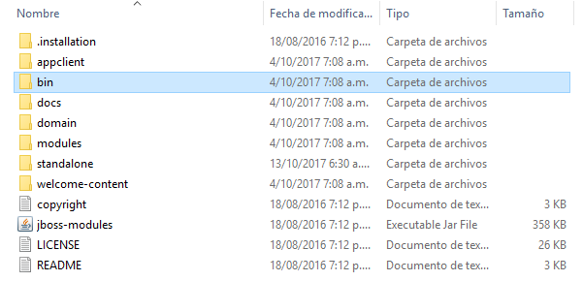

1. estarás dentro de la carpeta **bin.** Busca el archivo **standalone** y ejecútalo. Aparecerá una consola como esta.

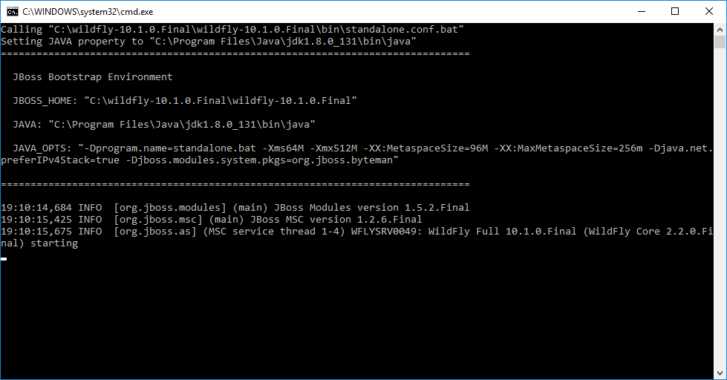

1. Estará corriendo el **servidor wildfly** en tu pc. Estará correctamente ejecutado cuando aparezca lo siguiente en la consola.



Con este proceso se desplegará el servidor.

# 8. Ingreso al Sistema

En esta sección se exponen las consideraciones básicas para iniciar la aplicación después de realizado el paso anterior, se debe mostrar el resultado esperado y referenciar al manual de usuario de la aplicación.

# 9. Otras Consideraciones

En caso de ser necesario se deben indicar aspectos a considerar para la correcta instalación o configuración del sistema, configuraciones especiales, notas, revisión de variables de entorno, solución de errores entre otras.